COMUNIDADES NOSSA SENHORA DA ESPERANÇA


Movimento de Apoio Espiritual, Religioso e Vivencial

para Viúvas, Viúvos e Pessoas Sós

“Uma convivência de fé e alegria”

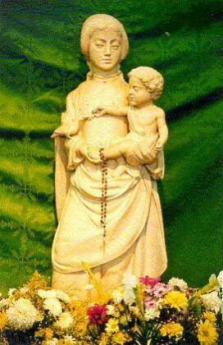

VI ENCONTRO DE COORDENADORES REGIONAIS
E LOCAIS

DATA: 27/04/2014
LOCAL: INSTITUTO SALESIANO PIO XI
SÃO PAULO – SP.

HINO A NOSSA SENHORA DA ESPERANÇA

Na caravela, singrando os mares, A paz serena da pomba branca
Na tempestade ou na bonança, Que em ti se apóia, com confiança
Veio tua imagem, Nossa Senhora, É o que buscamos, Nossa Senhora,
Nossa Senhora da Esperança. Nossa Senhora da Esperança.

No teu abraço, no teu regaço, Estás agora em nossa casa,
Jesus menino, Jesus criança, Barco ancorado na praia mansa,
Veio contigo, Nossa Senhora, Estás conosco, Nossa Senhora
Nossa Senhora da Esperança. Nossa Senhora da Esperança.

E uma pombinha deixou o abrigo, É na tua prece que hoje cantamos,
Correu o risco de uma mudança, com voz doçura que não se cansa,
Pra vir contigo, Nossa Senhora, De te louvar, Nossa Senhora,
Nossa Senhora da Esperança. Nossa Senhora da Esperança

O R A Ç Ã O

Senhora da Esperança, tua alegria era fazer a vontade do Pai.
Tua vida era estar atenta às necessidades dos outros.
Intercede por nós!
Quando nossa Fé vacila,
Quando somos tentados a desesperar,
Senhora da Esperança,
intercede por nós!
Quando fechamos o coração,
Quando consentimos a injustiça,
Senhora da Esperança,
intercede por nós!
Quando parece ser difícil seguir teu filho,
Quando nos cansamos de fazer o bem,
Senhora da Esperança,
Intercede por nós!
Quando o não se antecipa ao nosso sim,
Leva-nos a Jesus Cristo, nossa esperança.

Amém

